Plan de pruebas de software
Sistema de Quejas, Denuncias, Reclamos y Sugerencias de la Municipalidad de Granados Baja Verapaz
Fecha: 20/10/2026

Historial de versiones
Fecha | Versión | Autor | Organización | Descripción
20/10/2026 | 1.0 | Grupo 1-Análisis de Sistemas II | Municipalidad de Granados, Baja Verapaz | Ejecución de las pruebas del CU-07 Bandeja Jefaturas sobre la última versión del código.

Información del proyecto
Empresa / Organización | Municipalidad de Granados, Baja Verapaz
Proyecto | Sistema de Quejas, Reclamos, Denuncias y Sugerencias
Fecha de preparación | 20/10/2026
Cliente | Edy Rigoberto Ramírez
Patrocinador principal | Concejo Municipal de Granados, Baja Verapaz
Gerente / Líder de proyecto | Santiago Alexánder Pocón
Gerente / Líder de pruebas de software | Grupo 1-Análisis de Sistemas II

Aprobaciones
Nombre y Apellido | Cargo | Departamento u organización | Fecha | Firma
Edy Rigoberto Ramírez | Catedrático | Universidad Mariano Gálvez | 20/10/2026

Resumen ejecutivo
Informe de ejecución de las pruebas del caso de uso CU-07 Bandeja Jefaturas. Verifica el listado de casos Pendiente de Firma, el detalle con los cuatro botones de documentos y la firma del oficio de resolución.
Las pruebas se ejecutaron sobre la última versión del código, en el ambiente local.

Alcance de las pruebas

Elementos de pruebas
• Bandeja de la Jefatura y detalle del caso (RN24, RN25).
• Oficio de resolución con firma electrónica (AN04 # 4).

Nuevas funcionalidades a probar
Desde el punto de vista del usuario, se probó que pueda:
• Ver los casos de su departamento en estado Pendiente de Firma.
• Abrir el detalle del caso y consultar sus documentos.
• Firmar el oficio de resolución y dar por resuelto el caso.
Cada conjunto de casos de prueba para el caso de uso contempla:
ELEMENTO DEL CASO DE USO | CASO DE PRUEBA
Datos de entrada | Verificar que los datos de entrada cumplan con obligatoriedad, tipo de datos, longitud y estructura.
Reglas de Negocio | Validar las reglas de negocio que afectan los datos de entrada y los flujos.
Flujos Alternos | Verificar la ejecución de todos los flujos alternos.
Flujos de Excepción | Verificar la ejecución de todos los flujos de excepción.
Flujo Básico | Verificar la ejecución del flujo básico.
Generalidades | Los casos de prueba especifican rutas, nombres de archivo y valores exactos de los datos de entrada.

INFORMACIÓN GLOBAL DEL CASO DE PRUEBA
CASO DE PRUEBA No. | 1 | VERSIÓN DE EJECUCIÓN | 1.0
 |  | FECHA EJECUCIÓN | 20/10/2026
CASO DE USO: | CU-07 Bandeja Jefaturas | MODULO DEL SISTEMA | Módulo de Bandeja Jefatura
Descripción del caso de prueba: | Describe la forma en que el Jefe de Departamento revisa los casos aprobados por el Supervisor y firma el oficio de resolución, o los devuelve a Supervisión.
CASO DE PRUEBA
Precondiciones
2.2.1 El usuario inició sesión con el rol de Jefe de Departamento.
2.2.2 Existen casos de su departamento en estado Pendiente de Firma.
Resultado: Se cumplen las precondiciones.
Datos de prueba: Ambiente http://localhost:8081 en Google Chrome, con el usuario jefatura.prueba@miumg.edu.gt (contraseña Jefe123). Casos en estado Pendiente de Firma en la base de datos.
Flujo Normal Básico
2.3.1 El usuario selecciona el menú “Casos Pendientes de Firma”.
2.3.2 El sistema muestra el listado de casos de su departamento. RN24
2.3.3 El usuario selecciona “Ver detalle” y el sistema muestra el detalle. RN25
Resultado: Cumple. El listado muestra las columnas Código de seguimiento, Fecha de ingreso, Tipo de caso, Estado y Acción, con los casos en estado Pendiente de Firma y los filtros por fecha, tipo y categoría. El detalle muestra los ocho campos de la RN25 con la tabla de actividades, los cuatro botones de documentos y los botones Firmar Oficio, Devolver a Supervisión y Regresar.
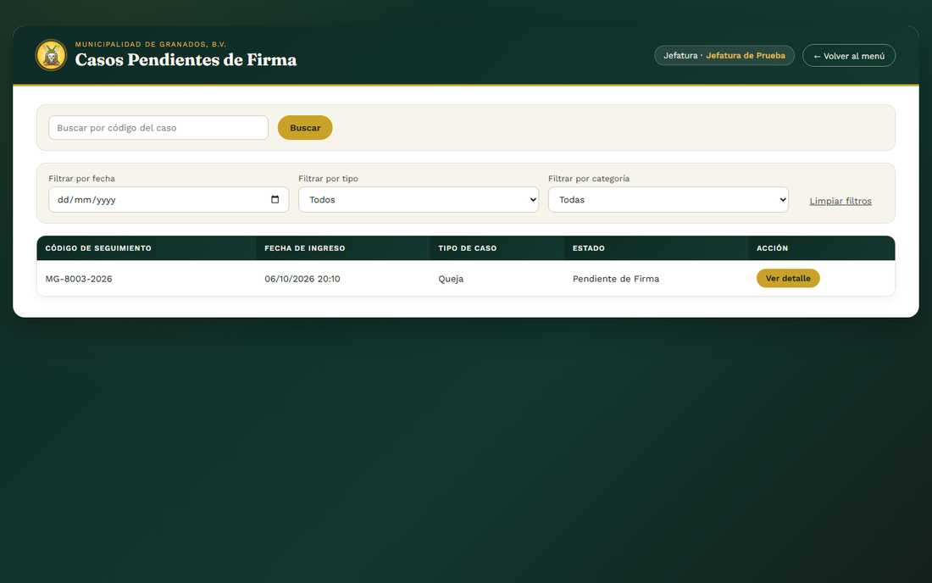
Evidencia 2.3.2: Listado de casos de la bandeja
Evidencia 2.3.2-filtros: Filtros de la bandeja
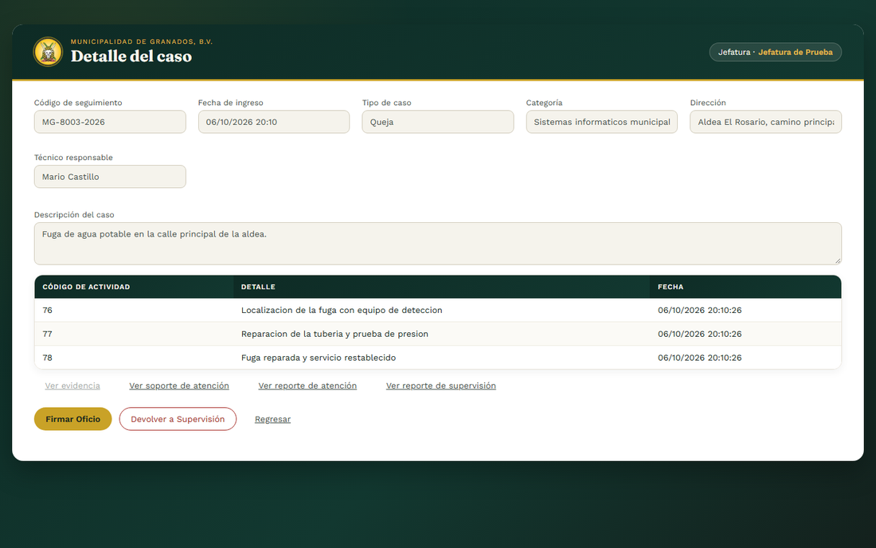
Evidencia 2.3.3: Detalle del caso con los botones de documentos
Flujos alternos y de excepción
Flujo básico Firma del oficio de resolución
1. El usuario selecciona “Firmar Oficio”.
2. El sistema genera el oficio con la firma electrónica, cambia el estado a Resuelto y notifica al ciudadano. AN04 # 4, RN04
Resultado: Cumple. El sistema genera el oficio de resolución con el nombre, el CUI y el cargo del Jefe y la fecha y hora de la firma, cambia el estado a Resuelto, notifica al ciudadano y muestra el mensaje AN01 # 11 “El oficio fue firmado exitosamente. El caso ha sido resuelto.”.
FA05 Devolver a Supervisión
1. El usuario selecciona “Devolver a Supervisión”.
2. El sistema muestra el formulario de devolución con el campo Observaciones. RN23
3. El usuario captura las observaciones y acepta; el caso pasa a En Supervisión.
Resultado: Cumple. El caso regresa a En Supervisión con las observaciones y los Supervisores del departamento quedan notificados.
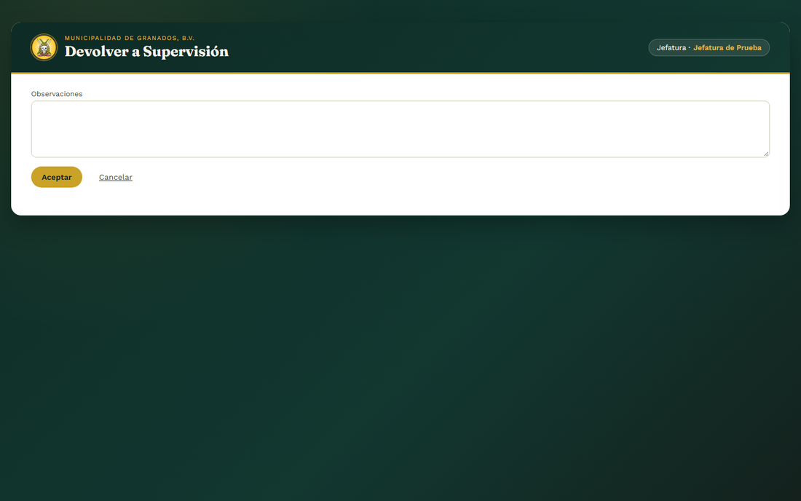
Evidencia FA05: Formulario de devolución del caso (RN23)
FA09 Seguimiento del caso
1. El usuario selecciona el menú “Seguimiento del Caso”, ingresa el código y selecciona “Buscar”.
2. El sistema muestra el expediente consolidado del caso en modo de solo lectura. RN37
Resultado: Cumple. Para un caso de su departamento (MG-0010-2026), el sistema muestra los datos del caso, las actividades del Técnico, los documentos del expediente y el historial de cambios. Al consultar un caso de otro departamento, el sistema niega el acceso con el mensaje AN02 # 45 “No tiene permisos para acceder a este recurso.”, confirmando la restricción por departamento.
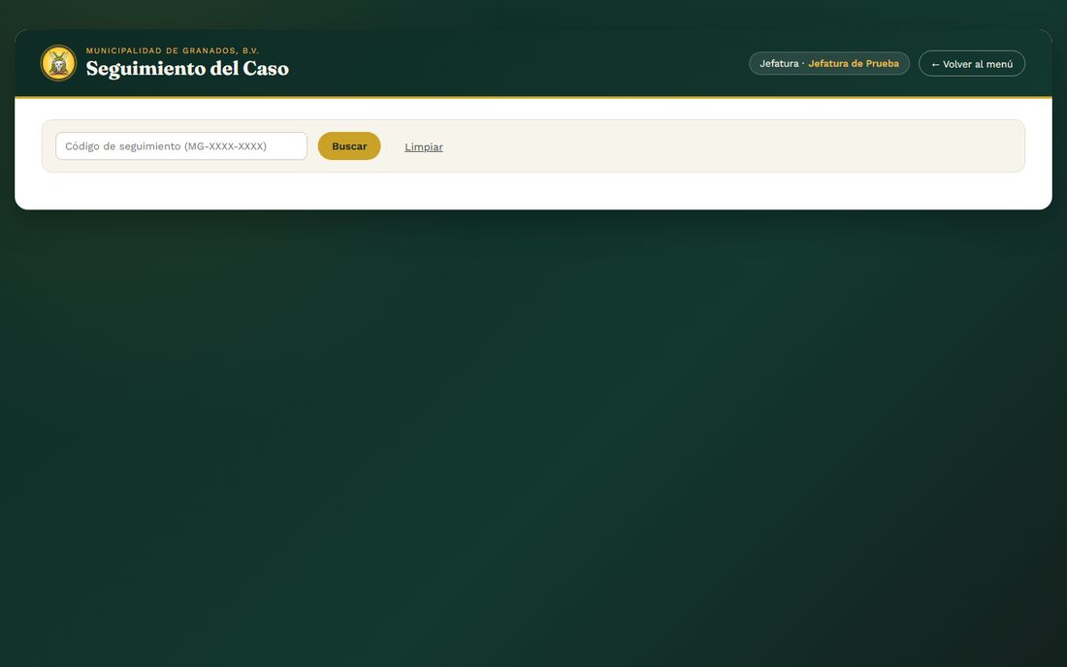
Evidencia FA09-a: Formulario de seguimiento del caso (RN37)
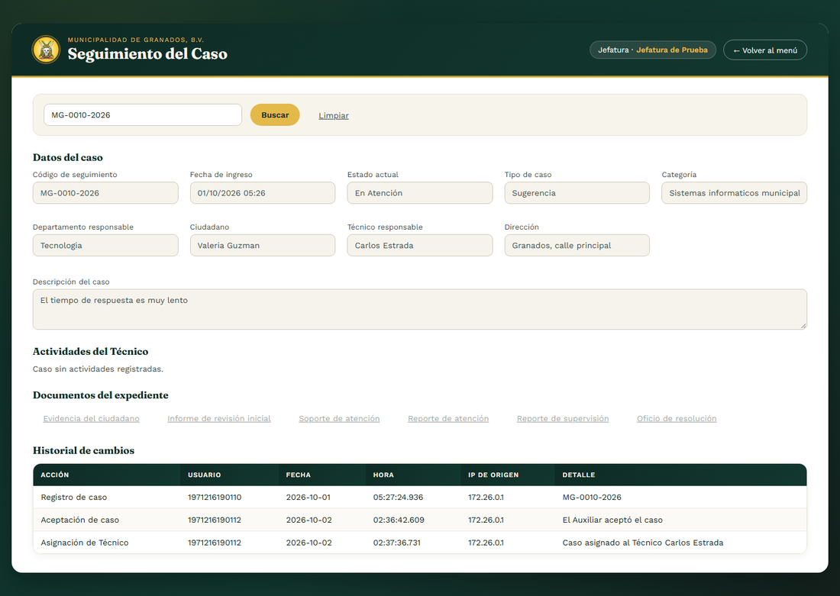
Evidencia FA09-b: Expediente consolidado del caso con su historial (RN37)
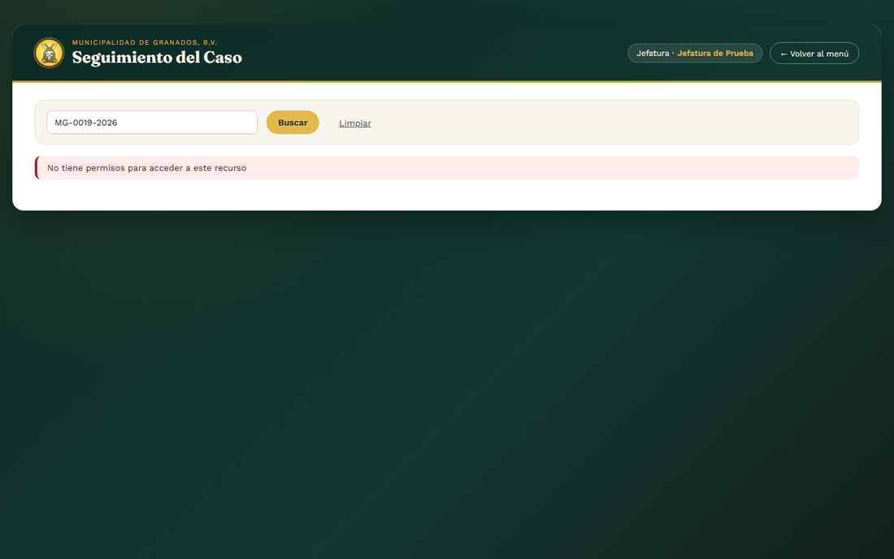
Evidencia FA09-c: Restricción por departamento, caso ajeno (AN02 # 45)
Reglas de negocio y datos de entrada
RN24 Campos de Formulario Bandeja Jefaturas
Resultado: Cumple. El listado muestra únicamente casos de su departamento en estado Pendiente de Firma. Ver evidencia de 2.3.2.
RN25 Campos de Formulario Detalle Jefatura
Resultado: Cumple. El detalle muestra los ocho campos de la regla y los cuatro botones de documentos (evidencia, soporte, reporte de atención y reporte de supervisión), habilitados solo para los que existen. Ver evidencia de 2.3.3.
Evidencias complementarias de la ejecución
Otras capturas tomadas durante la ejecución que respaldan los flujos y las reglas verificados.
Evidencia complementaria 1: Detalle del caso
RESULTADOS DE LA PRUEBA
Hallazgos |  | Veredicto
Sin hallazgos. El caso de uso se comporta conforme a su especificación. |  | Aprobado
Observaciones |  | Analista de QA
La prueba se ejecutó en Google Chrome, desde localhost, con la Jefatura de Prueba. La Jefatura solo firma los casos de su propio departamento. |  | Firma: ______________________  Nombre: Grupo 1-Análisis de Sistemas II  Fecha: 20/10/2026

